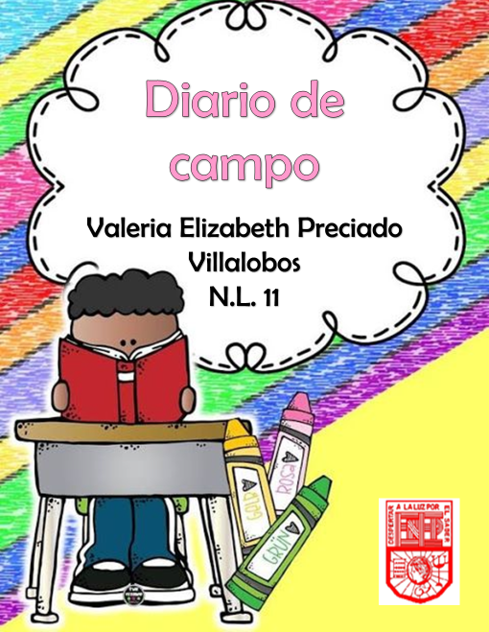



**Martes**

**16/11/2021**

En el día de hoy se inició la jornada de práctica dentro del jardín de niños Francisco I. Madero en el grupo de segundo año, sección A, con un total de 32 alumnos, de los cuales asisten 9 niños cada día de manera presencial. Este día se trabajó el proyecto llamado la semana del bienestar donde se realizó un rally con todos los grupos, cada practicante estuvo encargada de una estación, la estación de la que me encargue fue la estación número 5 donde el propósito de la actividad fue que los niños prepararan un platillo saludable, la cual a la mayoría de los niños se les facilitó más observando la imagen ya que cuando no la observaban se les dificultaba seguir las instrucciones, es por ello que se optó por llevar la recesa, los ingredientes y pasos con imágenes grandes para que todos pudieran observarla. Se logró trabajar las habilidades motrices de los niños, las cuales son importantes ya que Trigueros, C. y Rivera E. (2010) mencionan que les ayudan a alcanzar la autonomía cada vez más real y una aceptación y conocimiento de sí mismo, dando respuesta a los problemas de movimiento que se le plantean al individuo en la vida real.

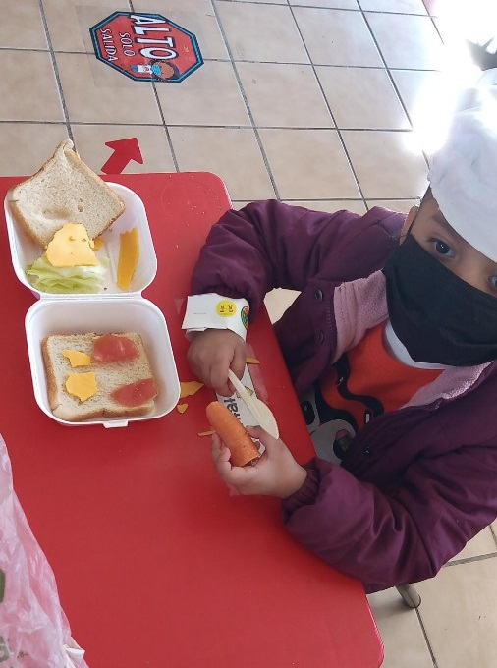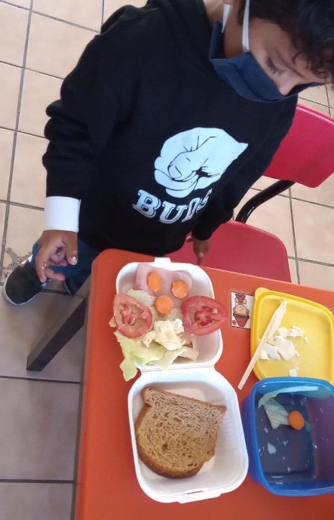



**Miércoles**

**17/11/2021**

El día de hoy se trabajó el proyecto llamado la semana del bienestar donde se realizó un rally con todos los grupos, cada practicante estuvo encargada de una estación, la estación de la que me encargue fue la estación número 5 donde el propósito de la actividad fue que los niños prepararan un platillo saludable, la cual a la mayoría de los niños se les facilitó más observando la imagen ya que cuando no la observaban se les dificultaba seguir las instrucciones, es por ello que se optó por llevar la recesa, los ingredientes y pasos con imágenes grandes para que todos pudieran observarla.

Dentro de la actividad los niños lograron seguir las instrucciones de la receta, y desarrollaron el pensamiento lógico matemático ya que desarrolla en el niño la capacidad para inferir resultados o conclusiones con base en condiciones y datos conocidos. Para su desarrollo es necesario que los alumnos realicen diversas actividades y resolver numerosas situaciones que representen un problema o un reto. En la búsqueda de solución se adquiere el conocimiento matemático implicado en dichas situaciones.

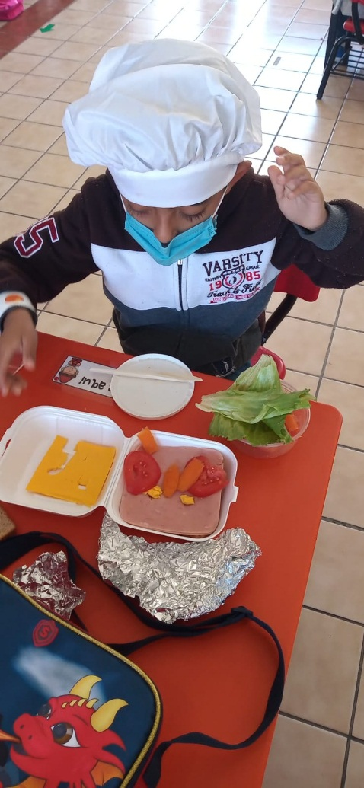



**Jueves**

**18/11/2021**

El día de hoy se realizó el rally del bienestar con todo el jardín donde cada grupo realizó las actividades de cuatro estaciones, de las cuales yo estuve encargada de la quinta donde cada niño realizó un platillo saludable llamado “Búho saludable”, siguiendo los pasos de una receta, los niños dentro de esta actividad demostraron que a través del juego se puede aprender.

Piaget nos menciona que el juego es de vital importancia porque se desarrollan diferentes aprendizajes, por ejemplo, en torno a la comunicación con otros, los niños aprenden a escuchar, comprender y comunicarse con claridad; en relación con la convivencia social, aprenden a trabajar de forma colaborativa para conseguir lo que se proponen y a regular sus emociones; sobre la naturaleza, aprenden a explorar, cuidar y conservar lo que valoran.

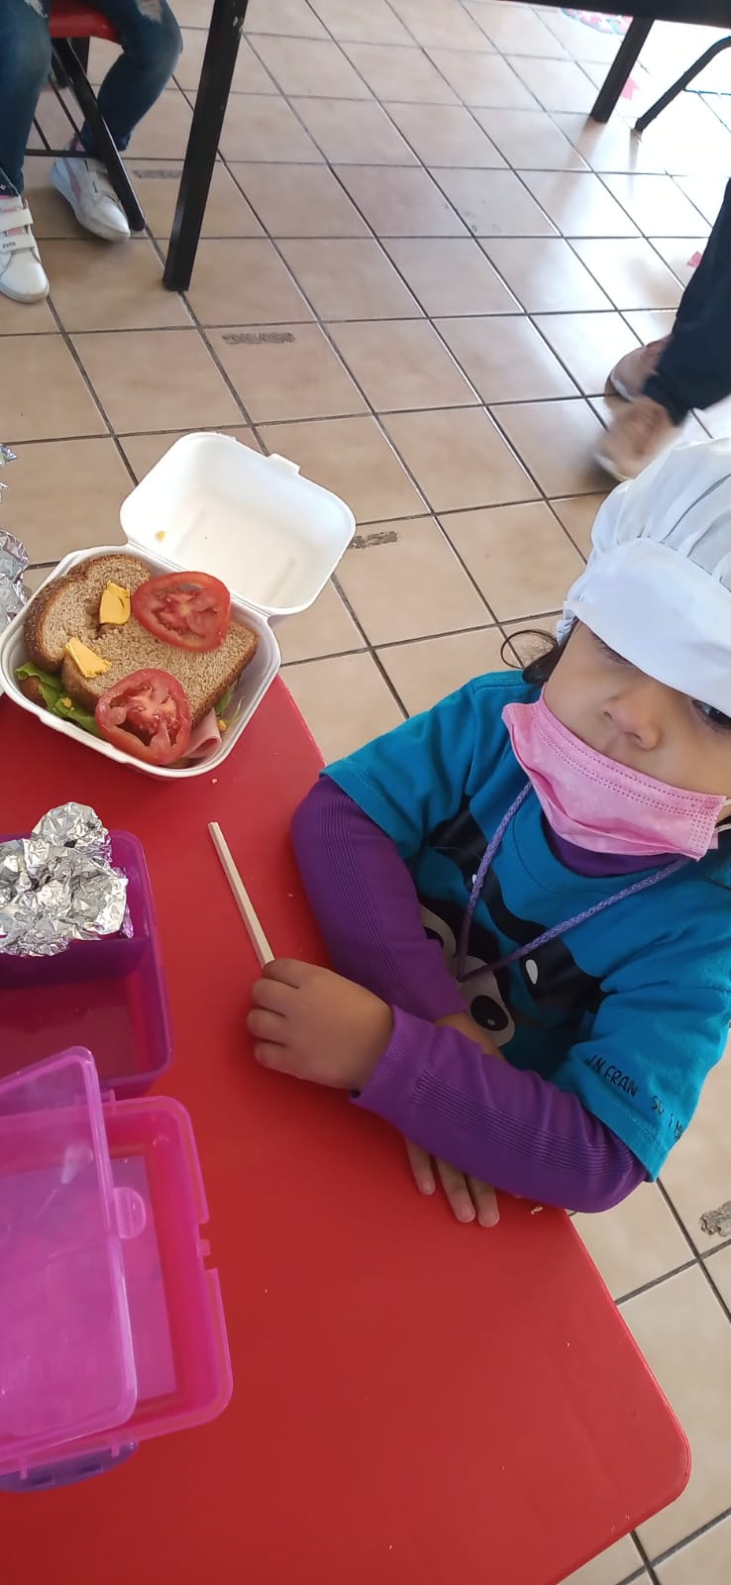



**Viernes**

**19/11/2021**

El día de hoy se trabajó de manera virtual con los niños que no pudieron asistir a clases presenciales, los cuales son 5 alumnos, 3 niñas y 2 niños. Se trabajó una secuencia didáctica llamada “Platillo saludable” el cual consiste en preparar un platillo con comida saludable siguiendo los pasos de la receta que se proyectó, los materiales que se utilizaron para llevar a cabo esta fue una presentación en power point donde se presentaron los ingredientes, utensilios, pasos e imágenes de la receta.

La participación de los alumnos fue optima ya que cada uno realizó su platillo de manera exitosa, la mayoría de los alumnos lo realizó de manera autónoma, es muy importante que los estudiantes trabajen por sí solos como lo menciona

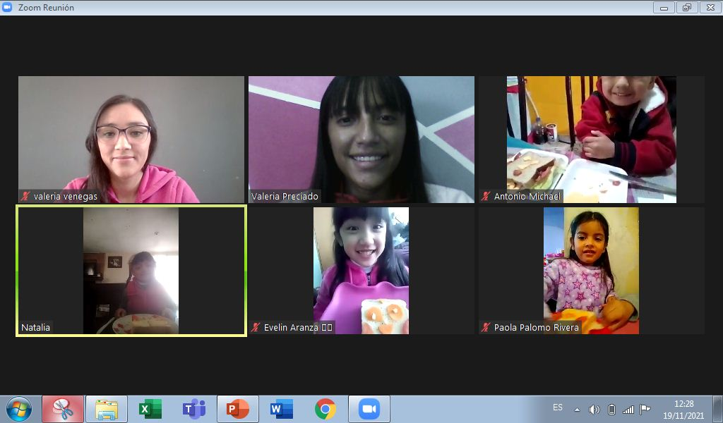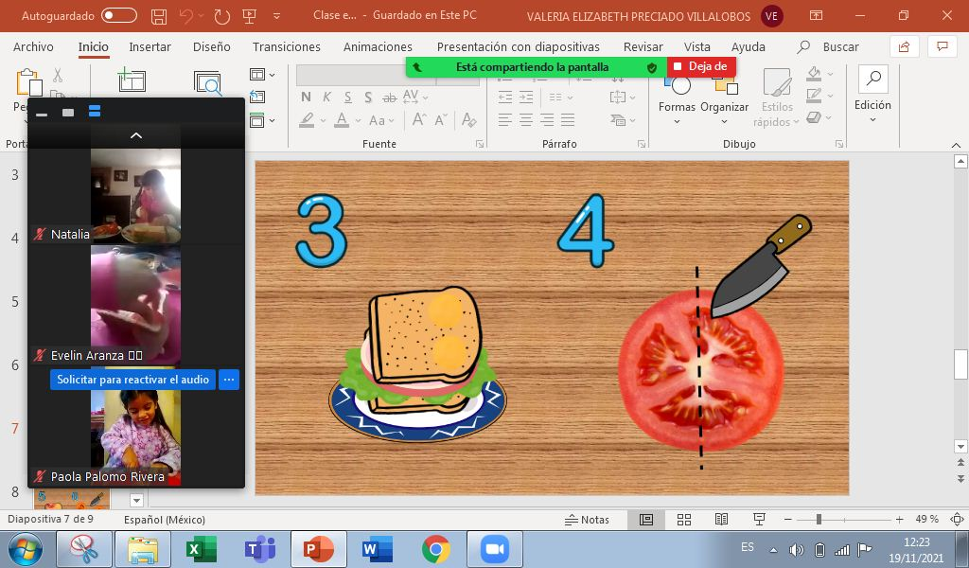

Referencias bibliográficas

<https://www.planyprogramasdestudio.sep.gob.mx/descargables/biblioteca/preescolar/1LpM-Preescolar-DIGITAL.pdf>